Министерство образования, науки и молодежи Республики Крым

НОВЫЙ ПОДХОД К ОРГАНИЗАЦИИ ЛЕСОВОССТАНОВЛЕНИЯ ПОСЛЕ ПОЖАРОВ В ГОРНОМ КРЫМУ

Работу выполнила:
Чечельницкая Вера Александровна,
воспитанница объединения «География» Муниципального бюджетного учреждения дополнительного образования «Детский морской центр» муниципального образования городской округ Ялта Республики Крым

учащаяся 10 класса Муниципального бюджетного общеобразовательного учреждения «Ялтинская средняя школа №7» муниципального образования городской округ Ялта Республики Крым

Научный руководитель:
Замотаева Анна Владиславовна,
педагог дополнительного образования Муниципального бюджетного учреждения дополнительного образования «Детский морской центр» муниципального образования городской округ Ялта Республики Крым

2020

ОГЛАВЛЕНИЕ
ВВЕДЕНИЕ……………………………………………………………………..... | 3
РАЗДЕЛ I ПОНЯТИЕ О ЛЕСНЫХ ПОЖАРАХ В СОВРЕМЕННОЙ ПИРОГРАФИИ………………………………………………………………….. | 5
1.1 Лесной пожар: причины и виды……………………………………............ | 5
1.2 Изучение лесных пожаров………………………………………………….. | 6
1.3 Последствия лесных пожаров……………………………………………… | 7
РАЗДЕЛ II ЛЕСНЫЕ ПОЖАРЫ В ГОРНОМ КРЫМУ…………………........ | 8
2.1 Физико-географическая характеристика Горного Крыма………….......... | 8
2.2 Лесные пожары в Горном Крыму………………………………………….. | 9
РАЗДЕЛ III КОМПЛЕКСНЫЙ ФИЗИКО-ГЕОГРАФИЧЕСКИЙ АНАЛИЗ СОСТОЯНИЯ СОСНОВЫХ ГОРЕЛЬНИКОВ ГОРНОГО КРЫМА ……..... | 10
3.1 Организация ландшафтных исследований сосновых горельников Горного Крыма………………………………………………………………….. | 10
3.2 Методика работы с компонентами ландшафтов сосновых горельников.. | 11
3.3 Лесотаксационный анализ сосновых горельников………………….......... | 11
3.4 Лабораторный анализ почв сосновых горельников………………………. | 15
3.5 Фитотестирование почв сосновых горельников……………………........... | 19
3.6 Новый подход к лесовосстановлению после пожаров в Горном Крыму... | 20
ВЫВОДЫ………………………………………………………………………... | 22
СПИСОК ИСПОЛЬЗОВАННЫХ ИСТОЧНИКОВ……………….………....... | 23
ПРИЛОЖЕНИЕ…………………………………………………………………. | 25

ВВЕДЕНИЕ

Современные тенденции развития общества тесно связаны с вопросами охраны и защиты окружающей среды. Одним из ключевых факторов экономического развития и сохранения экологической безопасности является мониторинг лесных ресурсов территории. Большие площади лесов не могут быть использованы в хозяйственной деятельности, они охраняются государством и объединены в ООПТ. Заповедные территории хоть и не могут принести реальную экономическую прибыль, но оказывают глобальный экологический эффект. В связи с участившимися случаями возгорания лесных массивов следует обратить пристальное внимание на разработку новых подходов в лесовосстановлении и изучении такого катастрофического явления, как лесные пожары. Такое положение дел обуславливает актуальность данного исследования.
Сосновые леса Горного Крыма являются достоянием Российской Федерации и украшением Крымского полуострова. Сосновый пояс Горного Крыма уникален, неповторим и формирует ландшафт территории. Повторяющиеся пожары в Горном Крыму снижают продуктивность леса и наносят огромный вред окружающей среде. Защита сосновых лесов Горного Крыма с помощью новых подходов к комплексному анализу территории и лесовосстановлению формирует гипотезу данного исследования, которая заключается в разработке новых подходов к организации лесовосстановления после пожаров в Горном Крыму.
Цель исследования – изучить современное состояние ландшафта соснового яруса Горного Крыма (ГБУ РК «ЯГЛПЗ», район санатория «Долоссы») и разработать на основе ландшафтной характеристики новый подход к организации лесовосстановления после пожаров.
Для достижения цели был разработан ряд задач:
- дать определение и выявить причины лесных пожаров;
- охарактеризовать виды лесных пожаров;
- рассмотреть историю изучения лесных пожаров;
- определить последствия лесных пожаров для территории исследования;
- проанализировать физико-географические особенности Горного Крыма;
- оценить современное состояние соснового яруса Горного Крыма;
- организовать полевые исследования (лесная таксация, гербаризация, оценка почвенного покрова) соснового яруса лесов Горного Крыма;
- обосновать необходимость организации лесовосстановительных работ в Горном Крыму;
- сформулировать новый подход к лесовосстановлению после пожаров в Горном Крыму.
Объект – ландшафт соснового яруса лесов Горного Крыма. Предмет исследования – лесовосстановление в Горном Крыму после пожаров.
Методы исследования, которые использовались в научно-исследовательском проекте для достижения цели: полевой метод сбора информации, эмпирический, литературный, системный подход, сравнительно-географический анализ данных, логический и причинно-следственный анализ теоретических и фактических материалов, обеспечивающий достоверность и обоснованность исследования.
Практическое значение. Данный проект направлен на привлечение внимания к проблеме бережного отношения к природным ресурсам Южнобережья крымского полуострова, значимости ландшафтов для устойчивого развития региона, безопасности природопользования. Содержащиеся в исследовании положения и выводы могут быть использованы в учебном процессе как дополнительный материал к курсам естественнонаучного цикла («Крымоведение», «География России»). Результаты могут быть использованы при реализации программ защиты и восстановления сосновых лесов Горного Крыма, быть основой для улучшения социальной привлекательности региона. Структура работы определяется целями и задачами исследования и состоит из введения, трех глав, выводов, списка использованных источников и приложений. В работе использованы условные обозначения:
Символ | Пояснение | Символ | Пояснение
в. | век | м² | квадратный метр
г | грамм | г. | год
МГЛ | Межправительственная группа по лесам | МФЛ | Межправительственный форум по лесам
га | гектары | н.у.м. | над уровнем моря
пгт | поселок городского типа | ЮБК | Южный берег Крыма
км/ч | километры в час | км | километр
КНИИСЭ | Киевский научно-исследовательский институт судебных экспертиз
ЛГМ | лесные горючие материалы | см | сантиметры
м | метры | см² | квадратный сантиметр
м/с | метров в секунду | тыс. | тысячи
ОЖС | относительное жизненное состояние | чел./га | единица измерения, человек на гектар
ООПТ | особо охраняемые природные территории | ПДК | предельно-допустимая концентрация
ГБУ РК «ЯГЛПЗ» | Государственное бюджетное учреждение Республики Крым Ялтинский горно-лесной природный заповедник»
ЦНИИЛХ | Центральный научно-исследовательский институт лесного хозяйства

РАЗДЕЛ I ПОНЯТИЕ О ЛЕСНЫХ ПОЖАРАХ
В СОВРЕМЕННОЙ ПИРОГРАФИИ

1.1 Лесной пожар: причины и виды

Проблемой современного лесного комплекса любого государства является угроза пожаров, под которыми понимается неуправляемое, стихийное распространение огня по площади леса. По мнению таких исследователей, как Валендик Э.Н., Матвеев П.М. и Софронов М.А., причиной лесных пожаров может служить как деятельность человека, так и воздействие природных факторов на экосистему [4].
Рассматривая антропогенный фактор, можно отметить, что чаще всего возгорания происходят при нагрузке 3–5 чел./га. Но решающую роль в возникновении, развитии и поведении пожара играет сочетание последних: горючих материалов, комплекс из воздушных масс и рельефа. В Крыму, где уровень развития туристической отрасли хозяйства достаточно высок, на долю лесных пожаров, возникших по вине человека, приходится 90%.
Развитие учения о лесе сформировало огромный пласт теоретических знаний, обобщенных в трудах ученых-исследователей. Отдельным направлением является изучение лесных пожаров. Для определения возможного распространения огня используется подразделение на ЛГМ: почвенные, напочвенные, ступенчатые, кроновые [16]. Курбатским Н.П. разработана классификация ЛГМ по роли в распространении горения: проводники горения, поддерживающие горение, задерживающие горение [10].
На развитие горения, по мнению Валендика Э.Н., Матвеева П.М. и Софронова М.А. [4], значительное влияние оказывает масса воздуха вокруг лесных горючих материалов, а именно ветер, влажность, температура воздуха и стабильность воздушной массы. Влажность воздуха и его температура определяют влажность проводников горения, обуславливая само возникновение лесного пожара, а также особенности распространения огня.
Вверх по склону распространение пожара происходит намного быстрее, чем вниз, следовательно, орографический фактор имеет не меньшее значение [3].
По общепринятой в России классификации лесных пожаров их разделяют на низовые или наземные; верховые; подземные или торфяные. Мелехов указывает на баварскую практику, где выделяются «стволовые пожары», при которых огонь сосредоточивает свое действие в течение длительного времени на отдельных стволах [12].
Яшнов Л.И. в 1930 г. уточнил существовавшую классификацию лесных пожаров: разделил низовые пожары на беглые и устойчивые, а верховые – на «ураганный огонь» и устойчивый «повальный пожар» [17].
Смирнов А.П. и Мельников Е.С. указывают вместе с типом пожара высоту его пламени и интенсивность: высота пламени низового пожара достигает 2-2,5 м, скорость распространения огня – 3-5 км/ч; скорость распространения огня верхового – до 30 км/ч; во время подземного пожара огонь распространяется на несколько десятков метров в сутки. Лесные пожары классифицируют и по размерам площади, охваченной огнём [14].

1.2 Изучение лесных пожаров

Знания о лесных пожарах и их последствиях начали формироваться более 150 лет назад. Термин «лесная пирология» впервые употребил профессор Ткаченко М. Е. Автор одной из первых публикаций по вопросам лесных пожаров стал Шафранов Н.С. в 1871 году [19].
Академик Мелехов И.С. определил лесную пирологию как науку о природе лесных пожаров и их последствиях, методах борьбы с ними, а также их позитивной роли в лесу. На развитие лесной пирологии в России существенное влияние оказали труды Лихошерстного И. Н. (1914) и Коссовича Д. (1915), в которых описана связь характера пожара с особенностями типа леса и приведена программа противопожарного устройства лесов [12].
Лесная пирология как наука получила широкое распространение в 30-40е гг. XX века. Для тушения лесных пожаров все больше использовались технические средства, в том числе и авиация. Появляются пожарные группы по защите и охране леса. Одним из первых руководителей в ЦНИИЛХе был Серебренников П.П., а ведущим специалистом по лесоводственной науке – Ткаченко М.Е. Лесные пожары изучались в нескольких направлениях, наиболее актуальных для того времени. Нестеров В.Г. фундаментально занимался изучением возникновения и распространения горения, а Матренинский В.В. интересовался влиянием экологического состояния леса на горимость [14].
Благодаря научным исследованиям Мелехова И.С. в 50-60 гг. началось становление лесной пирологии как самостоятельной отрасли знаний, появляется термин «природа лесных пожаров». Активно внедряются математические методы моделирования пожаров, изучается горимость лесов. В целом можно отметить, что в это время были определены содержание и задачи лесной пирологии [12].
В период с 70-х гг. до конца ХХ в. интенсивно разрабатывались аэрокосмические методы исследования лесных пожаров, активно использовалось математическое моделирование процессов их возникновения, распространения и локализации. Исследования Курбатского Н.П. позволили сформировать различия между лесными горючими материалами и обобщить их в 1970 г. в классификацию [14].
В 90-е гг. стало развиваться международное сотрудничество по исследованию экологической роли лесных пожаров, их воздействия на среду крупных регионов и биосферу. В 1995 г. было принято решение о создании специализированной рабочей Межправительственной группы по лесам (МГЛ), а в 1997 г. был создан Межправительственный форум по лесам (МФЛ) [13].
В первые годы XXI в. назрела необходимость перехода от концепции пожаротушения, предусматривающей борьбу со всеми возникшими пожарами, к концепции пожароуправления, базирующейся на системе прогноза поведения пожаров, принципе приоритетно-выборочной очередности тушения и дифференциации уровней охраны лесов [14].

1.3 Последствия лесных пожаров

Лесные пожары наносят большой ущерб растительному и животному миру: резко ухудшаются условия естественного возобновления лесов, образуются редины и пустыри. Особенно сильное влияние лесные пожары оказывают на неустойчивые экосистемы. Леса играют большую экологическую и экономическую роль в любом государстве. Известно, что лесные породы являются естественным фильтром и регенератором воздуха. В связи с этим лесные пожары нарушают идеальный состав атмосферного воздуха. Происходит сокращение кормовой базы, в результате лесных пожаров, массовая миграция и гибель диких животных. Лесные пожары ухудшают санитарное состояние лесов, снижая их устойчивость к повреждениям вредителями и болезнями.
К последствиям лесных пожаров относят нарушение биосферы, ее тепловой и гидрологический режим. Происходит нарушение регуляции и фильтрации водных потоков, которые сдерживают развитие водной эрозии, снижение почвенного плодородия, загрязняют атмосферный воздух углекислым газом и продуктами пиролиза лесных горючих материалов. Задымление воздуха приводит к ухудшению микроклимата территории, по площади которой распространился огонь; увеличению числа туманных дней, уменьшению прозрачности атмосферы и обусловленному им снижению видимости, освещенности, ультрафиолетовой радиации [18].
После пожара происходит резкое уменьшение биомассы экосистем, что приводит к деградации лесных почв и изменениям водного баланса, способствуя относительному усилению физико-химической и механической миграции химических элементов. Длительность восстановления естественного хода почвообразования, как и лесов, может растягиваться от 1 до 20 лет. Его скорость зависит не только от степени нарушения почв, но и от их природных качеств [6].
В зависимости от лесообразующей породы последствия пожаров могут различаться. Ландшафтная характеристика местности носит основополагающий характер при классификации ущерба от пожара. В Крыму, по мнению Левченко К.В., последствием пожара может стать экзогенная регрессивная сукцессия (смена напочвенного покрова на луговые травы и смена лесных площадей нелесными) [11].

РАЗДЕЛ II ЛЕСНЫЕ ПОЖАРЫ В ГОРНОМ КРЫМУ

2.1 Физико-географическая характеристика Горного Крыма

Крымские горы представляют собой горный массив шириной около 50 км, вытянутый на 160 км вдоль южного и юго-восточного побережий Чёрного моря. Горный Крым является довольно крупной складчатой геосинклинальной структурой, в которой до юрского периода происходило накопление осадочных горных пород, после чего вся их толща была смята в складки и приподнята. Так начал формироваться мегантиклинорий, ядро которого и сейчас лежит в основе Горного Крыма. Крымские горы сложены Таврическим флишем: аргиллитами, алевролитами и песчаниками внизу и известняками, конгломератами ближе к платообразным вершинам гор – яйлам. Из-за мощного слоя известняков на яйлах распространено явление карста.
Горную системы образуют три гряды: Внешняя, имеющая куэстовое строение, (до 350 м н.у.м.); Внутренняя (до 750 м н.у.м.) и Главная, включающая в себя Бабуган-яйлу, где расположена высшая точка Крымского полуострова – гора Роман-Кош.
Климат Крымских гор совмещает в себе черты умеренного и субтропического. Средняя температура воздуха самого жаркого летнего месяца составляет +20…+22 °С, а среднемесячные температуры самого холодного зимнего месяца в пределах -2…0 °С. За год выпадает в среднем 1050 мм атмосферных осадков, причём из них 40% составляют осадки в виде дождя, а 60% – в виде снега. Среднегодовая относительная влажность воздуха составляет 74%. Продолжительность солнечного сияния достигает 2325 часов в год. Количество туманных дней в год не более 150. Крымские горы хорошо продуваются сильными северо-восточными ветрами скоростью до 50 м/с. Цифровые данные о климате Горного Крыма были получены из электронного архива ближайшей к месту проведения исследования метеорологической станции, расположенной на г. Ай-Петри [20].
Большинство рек, протекающих по территории Крымского полуострова, берут своё начало в Горном Крыму. Все водотоки, которых насчитывают 1657, но статус рек имеют лишь 283, можно разделить на две большие группы: реки бассейна Азовского моря и реки Черноморского бассейна.
Почвы Горного Крыма в основном представлены бурозёмами и коричневыми, которые отличаются достаточно высоким плодородием. Бурозёмы сформировались под буковыми и смешанными лесами в результате выветривания таких горных пород таврической серии, как известняки, глинистые сланцы, песчаники, конгломераты. Это щебнистые почвы со слабокислой средой (рН 5,2-6,3). Содержание гумуса составляет 4-6%. Дерново-карбонатные почвы сформировались на высотах от 400 до 450 м н.у.м. на неогеновых известняках и конгломератах. Бурые горно-лесные почвы содержат в себе ещё больше гумуса – от 8 до 16%. Они распространены на склонах гор выше 600 м н.у.м. Глубина аккумулятивно-перегнойного горизонта у них достигает 40 см. На склонах юго-западной экспозиции Крымских гор, на красноцветной коре, на продуктах выветривания известняков и глинистых сланцах сформированы коричневые почвы [9].

2.2 Лесные пожары в Горном Крыму

Крымскими учёными был проведён ряд исследований в области лесной пирологии, лесовосстановления после пожаров. С данными о динамике лесных пожаров в Горном Крыму можно ознакомиться в работах Кобы В.П. и Жигаловой Т.П. [8]. Кобечинской В.Г. и Онищенко Т.С., которые работали над исследованием послепожарных сукцессий сосновых лесов Горного Крыма. Драган Н.А. и Саганяк Е.А. занимались изучением воздействия лесных пожаров на почвенный покров Горного Крыма [6].
Одним из наиболее крупных по площади распространения огня, продолжительности горения и нанесённому ущербу является лесной пожар на территории ГБУ РК «ЯГЛПЗ», который начался 24 августа 2007 года. Причиной возгорания стало неосторожное обращение туриста с огнём. По данным КНИИСЭ, горение, продолжавшееся до 5 сентября, охватило 973 га, причём большая часть этой площади была повреждена наиболее опасным из всех возможных видов низовым пожаром, а именно 698,9 га. Так, за 12 дней пожару подверглась большая площадь леса, чем за период времени с 1977 по 2007 год, в течение которого от огня пострадало 650 га. Общая сумма прямого материального ущерба, причинённая заповеднику, превысила 81 млн гривен. Не удалось избежать и человеческих жертв. В результате пожаров в Горном Крыму был нарушен температурный режим почв: на метровой глубине склона южной экспозиции показатели температуры на 2-3°С превышали норму, отмечается снижение кислотности почв.
Площадь лесов Крымского полуострова оценивается в 340 тыс. га, из которых 58% приходится на дубовые, 13,7% – на буковые, 13,2% – на сосновые леса, остальная часть занята другими породами. Общая лесистость составляет 12,7% [7]. На склонах Крымских гор от пгт Симеиз до Малого Маяка основной лесообразующей породой является Pinus Pallasiana. Насаждениями Pinus Pallasiana покрыты склоны различной экспозиции, где сформировались щебнистые каменистые, плохо развитые бурые или коричнево-бурые почвы. Сосновые леса имеют важное климаторегулирующее значение, и в данный момент требуется усиление или же принятие новых, современных мер по их охране от хозяйственной деятельности человека. Такой вывод можно сделать, основываясь на том, что леса регулярно подвергаются пожарам, после которых часто не возобновляются [3].

РАЗДЕЛ III КОМПЛЕКСНЫЙ ФИЗИКО-ГЕОГРАФИЧЕСКИЙ АНАЛИЗ СОСТОЯНИЯ СОСНОВЫХ ГОРЕЛЬНИКОВ ГОРНОГО КРЫМА

3.1 Обоснование выбора сосновых горельников,
подвергшихся низовому и верховому пожарам

В рамках эксперимента были заложены участки площадью 20×20 м², промаркированные под номерами 1, 2, 3, 4. Все исследуемые площади расположены на территории ГБУ РК «ЯГЛПЗ» и находятся под охраной государства. Несмотря на заповедный статус, сосновые насаждения регулярно подвергаются лесным пожарам, что обосновывает необходимость детальных ландшафтных исследований территории.
Участок №1 расположен на высоте 750 м н.у.м., по правую сторону от Романовского шоссе – старой асфальтированной дороги, соединяющей Алушту с Ялтой по Главной гряде Крымских гор, – вблизи озера Копытце, что находится на южном склоне Никитской яйлы.
Участок №2 находится на границе лесного пожара участка №1 и соответственно имеет такие же характеристики месторасположения.
Участок №3 расположен несколькими десятками метров ниже Романовского шоссе, справа от тропинки, на спуске в пгт Советское.
Участок №4 находится на южном макросклоне Никитской яйлы Крымских гор, вблизи пгт Советское (около 450 м н. у. м.).
Каждый из исследуемых участков имеет ярко выраженные друг от друга визуальные отличия. Участки №1, 3 и 4 подвергались воздействию пожаров. Участок №2 участвует в эксперименте для чистоты исследования, так как не был охвачен пожаром в ближайшие 50 лет (Приложение А, Таблица 1).
На всех участках проводилась оценка относительного жизненного состояния деревьев по методике Алексеева В.А. Расчётный индекс ОЖС определялся по следующей формуле:
$L_{n}=\frac{(100n_{1}+70n_{2}+40n_{3}+5n_{4})}{N}$,
где n1 – число «здоровых», n2 – «ослабленных», n3 – «сильно ослабленных», n4 – «отмирающих» деревьев лесообразователя на пробной площади; N – общее число деревьев на пробной площади, включая «сухостойные». При величине индекса ОЖС в диапазоне 100 – 80% древостой оценивался как здоровый, при 79 – 60% древостой считался ослабленным (поврежденным), при 59 – 20% – сильно ослабленным (сильно поврежденным), менее 20% – полностью разрушенным.
Для определения жизненного состояния деревьев сосны крымской использовали общепринятую шкалу категорий состояния хвойных деревьев, выделяемых в лесной защите при характеристике ослабленных и усыхающих насаждений (Приложение А, Таблица 2)

3.2 Методы работы с ландшафтными компонентами сосновых горельников

Наряду с полевым методом сбора информации, эмпирическим, литературным и аналитическим методами в проекте использовались естественно-научные подходы к характеристике ландшафтов. Известно, что компонентами ландшафта выступает почвенный покров, ботаническое и зоологическое разнообразие. Выбор участков для исследования Pinus Pallasiana был обоснован различием их экологических показателей. Определяющим фактором при выборе объектов являлся пирографический. Следовательно, ландшафтное единство (климатические условия, режим освещенности) можно считать сходными.
Детальное изучение лесных ландшафтов невозможно без организации и проведения биометрических и лесотаксационных исследований (Приложение Е, Схема 1).
Таксация Pinus Pallasiana осуществлялась по методикам, принятым в лесоустройстве, а именно для измерения высоты деревьев применялись конструкции, основанные на тригонометрическом принципе; геометрическом подобии треугольников (оптический Анучина, мерная вилка) и объединены в метод массовых наблюдений, глазомерный, измерительный; математические методы: статистический анализ, перечислительный [2, 15].
Для изучения численности насаждений по каждому участку проводилась инвентаризация насаждений, где отражались следующие сведения: местоположение объекта, породный состав древесной растительности, количество деревьев и кустарников. Видовая принадлежность опытных экземпляров устанавливалась по литературным данным. Для подтверждения биогеографической характеристики территории исследования применялся метод гербаризации растений.
Почвенные образцы каждого участка эксперимента были характеризованы по внешним признакам, обобщены по морфологии и проанализированы их основные составляющие почвообразовательного процесса. Исследование почвенного покрова проводилось согласно общепринятым методикам в почвоведении [1].
В рамках исследования были определены запасы и фракционный состав лесной подстилки по методике Демьяненко Т.Н. [5]. Сравнение данных осуществлялось с материалами Кобы В.П. [8].

3.3 Лесотаксационный анализ сосновых горельников

Участок №1 был пройден низовым пожаром, тем не менее почти все деревья сохранили жизнеспособность. Кроме Pinus Pallasian, основной лесообразующей древесной породы, на участке встречаются следующие виды: пион крымский, молочай миндалевидный, рябина Берека, рябина греческая и др.
В ходе эксперимента определялись лесотаксационные параметры Pinus Pallasiana: высота дерева, раскидистость кроны и диаметр ствола (по обхвату ствола, измеренном на уровне 130 см) и относительное жизненное состояние (ОЖС). На участке №1 произрастало 25 взрослых сосен, у 8 из которых были определены лесотаксационные параметры. Высота деревьев варьировалась от 15 до 20 м, в среднем составила 17 м. Наименьшая раскидистость кроны составляла 2,5 м, а наибольшая – 4 м, среднее значение этого показателя – 3,4 м. Минимальный обхват ствола составил 87 см, максимальный – 180 см, следовательно, диаметр колебался от 25,6 до 52,4 см, а средний составил 39,2 см. На исследуемом участке №1 произрастали деревья категорий «ослабленные» и «отмирающие».
$$L_{n}=\frac{(70×6+5×2)}{8}=53,75\%$$
Расчётный индекс относительного жизненного состояния сосновых древостоев составил 53,75%, что говорит о сильном повреждении данного массива.
Таблица 3
Лесотаксационные характеристики участка №1
№ | Высота, м | Раскидистость кроны, м | Диаметр ствола, см | Категория ЖС
1 | 14,9 | 2,5 | 34,4 | III
2 | 16,5 | 4,0 | 36,5 | III
3 | 18,2 | 3,4 | 52,9 | III
4 | 17,6 | 4,0 | 39,1 | I
5 | 14,8 | 3,0 | 25,6 | III
6 | 19,8 | 4,0 | 40,6 | I
7 | 15,0 | 2,7 | 31,8 | III
8 | 19,5 | 3,2 | 52,4 | III
Среднее значение | 17,0 | 3,4 | 39,2 | III

Для чистоты эксперимента была проведена лесная таксация на участке №2, не пострадавшем от лесного пожара. В видовом составе участка преобладает Pinus Pallasiana, но также встречаются пион крымский, молочай миндалевидный, рябина Берека, рябина греческая и др.
На территории участка №2 сосновый подрост отсутствовал, но произрастало 13 взрослых сосен. Для исследования было выбрано 9 деревьев, у которых определялись следующие параметры: высота дерева, раскидистость кроны, диаметр ствола и относительное жизненное состояние. Высота сосен колебалась в пределах 16,4-22 м, среднее значение составило 19,2 м. Минимальная раскидистость кроны составила 1,8 м, максимальное же значение – 4м, в среднем 2,9 м. Наименьшее значение диаметра ствола составило 30,2 см, наибольшее достигло 48 см, средний диаметр – 39,1 см.
На участке №2 произрастали деревья, попадающие в такие категории относительного жизненного состояния, как «сильно ослабленные», «ослабленные» и «здоровые». Такой высокий показатель ОЖС говорит об отсутствии серьёзных повреждений данного массива.
Таблица 4
Лесотаксационные характеристики участка №2
№ | Высота, м | Раскидистость кроны, м | Диаметр ствола, см | Категория ЖС
1 | 18,4 | 2,0 | 40,0 | IV
2 | 19,2 | 1,8 | 44,1 | III
3 | 16,4 | 3,0 | 39,1 | IV
4 | 21,3 | 3,5 | 30,2 | IV
5 | 20,0 | 4,0 | 32,4 | IV
6 | 17,8 | 2,8 | 38,2 | II
7 | 20,6 | 3,8 | 45,8 | IV
8 | 22,0 | 2,3 | 48,0 | III
9 | 17,1 | 2,7 | 34,1 | III
Среднее значение | 19,2 | 2,9 | 39,1 | IV

Лесотаксационные параметры также определялись на участке соснового леса, пострадавшем от верхового пожара. Основная лесообразующая порода участка №3 – Pinus Pallasiana, также произрастают дуб скальный, молочай миндалевидный, рябина Берека, пион крымский, граб восточный и другие виды.
На участке №3 произрастало 35 взрослых сосен и 246 молодых – подрост. Было отмечено наличие как естественного, так и искусственного подроста. Для участия в эксперименте была отобрана 1/5 часть взрослых сосен – 7 деревьев.
Высота Pinus Pallasiana колебалась от 8 до 15 м, средняя высота составила 12,6 м. Раскидистость кроны – от 1,5 до 5 м, 3,2 м в среднем. Максимальный диаметр ствола составил 110,8 см, а минимальный – 23,9, среднее значение – 61,4 м.
Подрост в хорошем состоянии, все деревья жизнеспособны. Высота молодых сосен варьировалась от нескольких см до 5 м, следовательно, искусственные посадки и естественное возобновление (попадание семян Pinus Pallasiana в почву) происходило в разное время. По высоте и количеству мутовок (более 10 штук) можно определить примерный возраст насаждений самых высоких деревьев – 4-5 лет. Самые же низкие, пяти-, десятисантиметровые побеги, были высажены только в этом году или попали в почву естественным путём совсем недавно. На участке №3 произрастали деревья, попадающие в категории «ослабленные», «сильно ослабленные» и «отмирающие».
$$L_{n}=\frac{(70×4+40×1+5×2)}{7}=47,14\%$$
Такой показатель индекса относительного жизненного состояния деревьев свидетельствует о сильном повреждении сосновых древостоев участка №3.

Таблица 5

Лесотаксационные характеристики участка №3

№ | Высота, м | Раскидистость кроны, м | Диаметр ствола, см | Категория ЖС
1 | 8,3 | 3,3 | 110,8 | III
2 | 10,7 | 2,9 | 47,1 | III
3 | 14,9 | 5,0 | 84,4 | II
4 | 13,2 | 1,7 | 87,6 | III
5 | 13,2 | 3,3 | 23,9 | III
6 | 13,2 | 2,9 | 38,9 | I
7 | 14,9 | 3,3 | 37,0 | I
Среднее значение | 12,6 | 3,2 | 61,4 | II
В видовом составе участка №4 пион крымский, дуб скальный, ежевика обыкновенная и скумпия кожевенная, но основной лесообразующей породой является Pinus Pallasiana.
На участке №4 произрастало 27 сосен, на стволах которых были хорошо заметны следы пожара – чёрная обугленная кора. На выбранной территории подроста Pinus Pallasiana не было, но в стороне располагался небольшой участок с довольно густым подростом, представленным лиственными кустарниками и молодыми соснами, высота которых достигала 5 м. Среди подроста не было ни одной взрослой сосны старше 15 лет, что говорит о полном уничтожении леса пожаром.
Наименьшее значение высоты дерева составило 6,6 м, а наибольшее – 9,9 м, в среднем же высота составила 8,6 м. Раскидистость кроны колебалась от 0,7 м до 1,2 м, среднее значение – 0,9 м. Диаметр ствола сосны крымской достигал 43,6 см, наименьший диаметр – 15,9 см, а средний – 31,9.На участке №4 произрастали деревья, попадающие в категории «ослабленные», «сильно ослабленные» и «отмирающие».
$$L_{n}=\frac{(70×1+40×4+5×4)}{9}=27,78\%$$
Показатель индекса относительного жизненного состояния деревьев на участке №4 оказался наиболее низким и указывает на сильное повреждение данного соснового массива.

Таблица 6
Лесотаксационные характеристики участка №4
№ | Высота, м | Раскидистость кроны, м | Диаметр ствола, см | Категория ЖС
1 | 6,6 | 0,8 | 39,8 | II
2 | 9,9 | 1,2 | 23,2 | III
3 | 9,1 | 0,7 | 33,4 | I
4 | 8,3 | 0,8 | 43,6 | I
5 | 9,1 | 1,2 | 30,9 | I
6 | 9,1 | 0,8 | 43,0 | II
7 | 9,1 | 1,0 | 41,4 | II
8 | 7,4 | 1,2 | 16,2 | I
9 | 9,1 | 0,8 | 15,9 | II
Среднее значение | 8,6 | 0,9 | 31,9 | II

3.4 Лабораторный анализ почв сосновых горельников

Для комплексной характеристики территории горельников и разработки рекомендаций по лесовосстановлению соснового пояса Горного Крыма было проведено исследование почвенного покрова. Осуществлена полевая работа на местности и лабораторные анализы (Приложение Ж, Схема 2).
Почвенный профиль состоит из генетически связанных между собой горизонтов и достигает глубины 2 метров.
В почвенных образцах всех исследуемых участков обнаружены скопления и новообразования биологического происхождения: корневины (следы сгнивших сосновых корней) и дендриты (отпечатки мелких корешков на поверхности структурных отдельностей в виде извивающихся узоров). Выявлено наличие включений: обломки горных пород (угловатые камни), остатки растений (хвоя, не потерявшая анатомического строения; ветви; кора; шишки).
Участок №1. Почва дерново-бурозёмная среднемощная тяжелосуглинистая. Мощность гумусового горизонта достигает 30 см. Окраска гумусового горизонта, согласно треугольнику окрасок почв Захарова С.А., тёмно-каштановая. Тёмноокрашенный верхний горизонт свидетельствует о достаточном плодородии почвы вследствие накопления значительного количества гумуса. Структура почвы кубовидная комковато-ореховатая, грани и рёбра микроструктурных агрегатов крупные, сравнительно ровные. Характер сложения почвы определяет её плотность, пористость и трещиноватость. Сложение достаточно рыхлое, между структурными агрегатами заметны поры, при высыхании распадается на отдельности. Полевой анализ гранулометрического состава определяет почву как тяжелосуглинистую. Шнур не распадается на отдельности, целостный, формирует четкое кольцо.
Для определения физико-химических характеристик почвы было проведено лабораторное исследование. Почвенные образцы прокапывались 9-ти % раствором уксусной кислоты. Вскипание слабое, что свидетельствует о слабощелочной среде и наличии в почве карбонатов. Для подтверждения результата провели прокапывание образца раствором Na₂CO₃, реакции не произошло.
Участок №2. Почва дерново-бурозёмная среднемощная суглинистая. Верхний слой почвы участка №2 состоит из полуразложившейся сосновой коры и растительных остатков. Мощность горизонта А достигает 40 см. Окраска гумусового горизонта, согласно треугольнику окрасок почв Захарова С.А., каштановая. Коричневые тона в окраске почвенного образца свидетельствуют о сравнительном плодородии. Структура почвы участка №2 агрономически ценная – кубовидная комковато-ореховатая, однородная. Характер сложения зависит от гранулометрического состава и структуры почвы. Полевой анализ гранулометрического состава определяет почву как легкосуглинистую, относительно пластичную. Сложение неплотное, отсутствуют сцементированные куски.
Определение рН почвы методом вскипания от 9-ти % раствора уксусной кислоты, углекислый газ выделялся из почвы виде пузырьков с характерным потрескиванием. Среда слабощелочная.
Участок №3. Почва дерново-бурозёмная среднемощная суглинистая. Мощность горизонта А достигает 25 см, согласно треугольнику окрасок почв Захарова С.А., имеет каштановый цвет. Каштановая окраска обуславливает наличие гумусовых веществ и характеризует почву как достаточно плодородную. Структура почвы образца №3 кубовидная крупнозернистая комковатая. Степень выраженности и однородности высокая. Полевой анализ гранулометрического состава характеризует почву как легкосуглинистую, образующую непрочный шарик, не раскатывающуюся в шнур. Сложение неплотное, рассыпчатое.
Среда слабощелочная, происходит неинтенсивное вскипание от 9-ти % раствора уксусной кислоты. Для подтверждения результатов исследования было проведено прокапывание образца раствором Na2CO3, реакции не произошло.
Участок №4. Почва дерново-бурозёмная среднемощная суглинистая. Горизонт, формирующий верхнюю часть профиля, гумусово-аккумулятивный, расположен под слоем лесной хвойной подстилки (А₀). Мощность горизонта А достигает 30 см, имеет каштановую окраску, согласно треугольнику окрасок почв Захарова С.А.. Структура почвы кубовидная, большое количество агрегатов зернистого и комковатого вида. Полевой анализ гранулометрического состава характеризует почву как легкосуглинистую, образующую непрочный шарик, не раскатывающуюся в шнур. Сложение неплотное, рассыпчатое (Приложение Б, Таблица 7).
Среда слабощелочная, происходит неинтенсивное вскипание от 9-ти % раствора уксусной кислоты. В подтверждение данных провели прокапывание образца раствором Na₂CO₃, реакции не произошло [1].
На каждом из 4 выбранных для исследования участков был отмерен квадрат площадью 30×30 см², с которого был снят слой лесной подстилки. Все образцы почвенного горизонта А₀ были взвешены и разделены на фракции, после чего каждая из них взвешивалась отдельно. Согласно методике выделяют следующие фракции растительных остатков:
1) хвоя – это хорошо сохранившийся хвойный опад сосны крымской текущего и предыдущего года;
2) листья – это хорошо сохранившиеся части растений, представляющие собой опад фотосинтезирующих органов растений, опад текущего и предыдущего года, поскольку эти компоненты очень быстро теряют свой внешний облик благодаря вымыванию из них части органических соединений и быстрой атаке микроорганизмов;
3) остатки травянистой растительности – включают остатки трав, ежегодно отмирающих. Также как и предыдущая фракция, они представляют собой опад текущего и предшествующего года, имеют высокую скорость разложения;
4) ветви – эта фракция включает в себя опад и отпад ветвей древесной и кустарничковой растительности, которые могут находиться на разных стадиях разложения. Эта фракция, в отличие от предыдущих, относительно устойчива к разложению благодаря особенностям состава органических соединений и сохраняется в составе подстилки в течение нескольких лет;
5) шишки – генеративные органы хвойных растений, поступающие в состав подстилки ежегодно в результате опада. Также как и ветви, они относительно устойчивы к разложению и сохраняются в составе подстилки длительное время;
6) остатки мхов и лишайников – поступают в состав подстилки в результате сезонного опада этих компонентов напочвенного покрова. Не теряют своего внешнего вида дольше, чем ежегодный опад зеленых частей трав и деревьев;
7) кора – это остатки коры древесных растений, поступающие в состав подстилки в результате естественного опада или в результате их отшелушивания с отпавших ветвей;
8) полуразложившаяся древесина – древесные остатки, поступающие в состав подстилки в результате отпада целых деревьев и находящиеся на стадии ферментации;
9) ферментированная масса – представляет собой растительные остатки, потерявшие свой внешний облик в такой степени, что их невозможно отнести ни к одной из вышеперечисленных фракций. Формируется за счет частично разложившихся остатков хвои, листьев, остатков трав, ветвей, шишек, опада мхов и лишайников;
10) труха – это фракция органического вещества, прошедшая через сито с диаметром отверстий 1 мм. Она представляет собой сильно разложившиеся растительные остатки всех вышеупомянутых фракций.
Фракции хвои и ферментированных остатков образцов лесной подстилки №1 и №2 были промыты водой, в которой остались частицы грунта, высушены и снова взвешены. Разница в массе хвои и ферментированных остатков до и после промывки совпадала с массой фильтров, через которые была пропущена вода с почвенными частицами (Приложение В, Таблица 8).
Из образца лесной подстилки №1 массой 261 г были выделены следующие фракции: хвоя, шишки, кора, ферментированные остатки, побеги и мужские колоски. Массы фракций хвои и ферментированных остатков составляли соответственно 106 и 24 г. Фракция хвои содержала 53 г почвы, т. е. ½ всей массы была вымыта и удалена для чистоты проводимого эксперимента. Фильтры, через которые была пропущена вода, использованная для вымывания почвенных частиц из фракции хвои, были высушены и взвешены. Их суммарная масса составила 53 г. Ферментированные остатки также подверглись вымыванию из них почвенных частиц, масса которых составила 1 г, что подтвердило и взвешивание фильтра.
Образец лесной подстилки №2 массой 111 г был разделён на фракции: хвоя, ферментированные остатки, побеги, листья и кора. Масса фракции хвои составила 59 г, а ферментированных остатков – 28 г. Масса хвои после вымывания из неё почвы составила 58 г, т. е. содержание почвы составляло 1 г. Это удалось подтвердить, взвесив фильтр с почвенными частицами. Масса ферментированных остатков после вымывания из них почвенных частиц сократилась на 3 г, сколько и составила масса фильтра.
В результате разбора образца лесной подстилки №3 массой 195 г образовались следующие фракции: хвоя, шишки, кора, побеги, мужские колоски и ферментированные остатки.
Образец лесной подстилки №4 массой 98 г был разобран на фракции: хвоя, кора, листья, побеги, камни, мужские колоски, травянистые остатки и ферментированные остатки.
Наибольшая доля массы образца лесной подстилки №1 приходится на фракцию хвои, составляющую 41% от общей массы. Также можно отметить, что основную часть массы почвенного горизонта А₀ образца №1 составляют шишки и кора (Приложение Г, Таблица 9).
Более половины всей массы образца лесной подстилки №2 составляет масса фракции хвои, на которую приходится 53% от общей массы, что является максимальным показателем среди всех образцов. Примерно четверть массы образца №2 занимает масса ферментированных остатков (Приложение Г, Таблица 10).
Наибольшая доля массы образца лесной подстилки №3 приходится на фракцию хвои, составляющую 41% от общей массы. Примерно столько же составляют суммарные доли фракций ферментированных остатков и шишек — основной части образца лесной подстилки №3 (Приложение Г, Таблица 11).
В образце лесной подстилки №4 на массу фракции хвои приходится 37%. Выделяется также масса фракции ферментированных остатков, составляющая 30%. Для масс других фракций этот показатель намного ниже (Приложение Г, Таблица 12).
На основании представленных выше данных можно сделать вывод о том, что основную часть лесной подстилки составляют такие фракции, как хвоя, ферментированые остатки и шишки (Приложение З, Схема 3).

3.5 Фитотестирование почв сосновых горельников

В рамках выполнения проекта была поставлена задача определения жизнеспособности растений на исследуемых участках. Общее жизненное состояние растений зависит от ряда абиотических факторов, среди которых ведущее место занимает минеральный состав почв. Комплексная характеристика экспериментальных участков невозможна без оценки почвенного покрова. В связи с этим были использованы общепринятые методы определения плодородия почв. Индикаторами доступности минеральных веществ для лесных и культурных растений является горох, кресс-салат, фасоль. Для определения степени насыщенности зольными элементами почвы исследуемых участков был использован биоиндикатор кресс-салат Ванька-Кучерявый (Lepidium sativum).
Для определения всхожести семян и чистоты эксперимента использовались чашки Петри. В первый день 100 семян кресс-салата были помещены в чашки Петри, всхожесть стопроцентная. Таким образом, все семена имеют одинаковую жизнеспособность и не оказывают влияние на дальнейшее их развитие в различных почвенных образцах. На второй день все семена были разделены на 4 равные группы по 25 штук и высажены в почву исследуемых участков.
Участок №1. На третий день эксперимента ростки кресс-салата погибли. Реакцию рассады на почвенные условия, её угнетение и гибель, можно объяснить высоким содержанием зольных элементов в грунте. Поскольку участок №1 не имеет подроста и является горельником, то стоит сделать вывод об острой необходимости проведения лесовосстановительных работ с целью реабилитации не только растительного покрова, но и почв.
Участок №2. Второй и третий день эксперимента проходили успешно. Средняя высота рассады к окончанию третьего дня достигла 2 см, соответственно, почва подходит для выращивания лесных и культурных растений.
Участок №3, №4. Второй, третий и четвертый дни эксперимента прошли успешно. Рассада достигала высоты 4 см и была жизнеспособна к окончанию четвертого дня наблюдений. Успешное развитие биоиндикаторов в почвенных образцах №3 и №4 связана с активным произрастанием на данных участках соснового подроста.
Таблица 13
Результаты фитотестирования.
Высота побегов в почве участков №1-№4 по дням, см
Дни  № | 1 | 2 | 3 | 4 | 5
1 | 1 | 1,5 | — | — | —
2 | 1 | 1,5 | 2 | 2,25 | 2,5
3 | 1 | 2,5 | 3 | 4 | 4,75
4 | 1,5 | 2,25 | 3,75 | 4 | 4,5

Следует отметить, что молодые сосновые насаждения (подрост) оказывают положительное влияние на плодородие и минеральный состав почв (Приложение И, Схема 4).

3.6 Новый подход к лесовосстановлению после пожаров в Горном Крыму

Методы, применяемые в целях лесовосстановления в Горном Крыму в данное время, не всегда эффективны, финансово невыгодные и зачастую не приводят к желаемому результату, откладывая его достижение на неопределённый срок и делая его менее вероятным. Поэтому существует необходимость разработки нового подхода к организации лесовосстановительных работ, что и было проделано в ходе научноисследовательского проекта. Все данные, полученные в ходе полевых и исследовательских работ, подтверждают гипотезу, а по результатам фитотестирования почв сосновых горельников была доказана рациональность применения предлагаемого в работе метода.
Новый подход к организации лесовосстановления в Горном Крыму включает в себя 4 этапа. Первый этап предполагает проведение полевых работ на местности, пройденной лесным пожаром, т. е. определение биоморфологических параметров сосен, их ОЖС, отбор почвенных образцов для дальнейших лабораторных исследований и сбор растительных образцов для гербаризации и формировании геоботанической коллекции. Второй этап подразумевает комплексную характеристику ландшафтов исследуемой территории на основе полученных в ходе полевых работ данных и материалов, а также фитотестирование почвенных образцов горельников и определение жизнеспособности в почве растений. На третьем этапе предполагаются активные посадки лесных культур на участках, где в ближайшее время не произойдёт естественное лесовосстановление, что будет определено на втором этапе. Четвёртый этап заключается в регулярном экологическом мониторинге состояния здорового соснового леса, просветительской деятельности и принятии посильных мер по предупреждению возгораний лесных массивов в Горном Крыму.
Концепция нового подхода к организации лесовосстановления после пожаров заключается в выявлении участков леса, на которых необходимо искусственное восстановления леса путём высаживания соснового подроста, а естественное лесовосстановление невозможно. Новый подход поможет сделать лесовосстановительные работы менее затратными и более эффективными, оздоравливая те участки леса, которые реально нуждаются в помощи человека.
В работе подробно изложен ход исследований, которые необходимо проводить после лесных пожаров в Горном Крыму. Лесная таксация позволит определить степень поврежденности лесного массива пожаром, относительное жизненное состояние древостоя. Сбор и гербаризация растительных образцов даст представление о возможном изменении видового состава пройденной пожаров территории. А почвенные анализы и фитотестирование станут определяющими в выборе оптимального времени и способа лесовосстановления.

ВЫВОДЫ

- Проведен сбор и гербаризация растительных образцов на участках, оформлен гербарий (23 вида растений), лесная таксация, биоморфология.
- Биоморфологический показатель высоты Pinus Pallasiana на участке №1 варьировался от 14,8 до 19,8 м (h – 17 м), на участке №2 – от 16,4 до 22,0 м (в среднем 19,2 м), на участке №3 – от 8,3 до 14,9 м (средний показатель – 12,6 м), на участке №4 от 6,6 до 9,9 м (средняя – 8.6 м).
- Биоморфологический показатель раскидистости кроны Pinus pallasiana на участке №1 варьировался от 2,5 до 4,0 м (в среднем 3,4 м), на участке №2 – от 1,8 до 4,0 м (среднее значение – 2,9 м), на участке №3 – от 1,7 до 5,0 м (средний – 3,2 м), на участке №4 – от 0,7 до 1,2 м (средняя – 0,9 м).
- Биоморфологический показатель диаметра ствола Pinus Pallasiana на участке №1 варьировался от 25,6 до 52,9 см (среднее значение – 39,2 см), на участке №2 – от 30,2 до 48,0 см (в среднем 39,1 см), на участке №3 – 23,9 до 110,8 см (средний – 61,4 см), на участке №4 – от 15,9 до 43,6 см (средний показатель – 31,9 см).
- Биоморфологические показатели интерпретируются как критерий определения возраста и экологической дифференциации ландшафта каждого из исследуемых участков.
- Относительное жизненное состояние Pinus Pallasiana на участках, пройденных пожаром, отличалось пониженными показателями и не превышало III категорию индекса ОЖС. На контрольном участке №2 более благополучные показатели ОЖС, что позволяет его отнести к здоровым насаждениям и демонстрирует состояние леса без воздействия негативного пирологического фактора.
- Почва участка №1 была определена как дерново-бурозёмная среднемощная среднесуглинистая, а почвы участков №2, 3, 4 как дерново-бурозёмные среднемощные легкосуглинистые.
- Основную часть массы лесной подстилки составляют такие фракции, как хвоя, ферментированые остатки и шишки. Масса образцов горизонта А0 колебалась от 98 до 261 г.
- Фитотестирование подтвердило положительное влияние соснового подроста на почву.
- Методы, применяемые в целях лесовосстановления в Горном Крыму в данное время, малоэффективны и затратны, а площадь лесов Горного Крыма с каждым годом лишь сокращается, существует необходимость разработки нового подхода к организации лесовосстановительных работ.
- Концепция нового подхода к организации лесовосстановления после пожаров заключается в исследовании почвенного покрова горельников и фитотестировании почв для своевременного принятия мер по высаживанию соснового подроста на участках, действительно нуждающихся в помощи человека.

СПИСОК ИСПОЛЬЗОВАННЫХ ИСТОЧНИКОВ

- Александрова Л.Н., Найдёнова О.А. Лабораторно-практические занятия по почвоведению: 4-е изд., перераб. и доп. – Л.: Агропромиздат. Ленингр. отделение, 1986. – 295 с.
- Анучин Н.П. Лесная таксация. – М.: Лесн. пром-сть, 1977. – 512 с.
- Апостолов Л.Г. Биологическое и ландшафтное разнообразие Крыма: проблемы и перспективы. – Симферополь: Сонат, 1999. – 180 с.
- Валендик Э.Н., Матвеев П.М., Софронов М.А. Крупные лесные пожары. ‒ М.: Наука, 1979. — 198 с.
- Демьяненко Т.Н. Методы почвенных исследований: лаборатор. Практикум Т.Н. Демьяненко. – Красноярск: Красноярский гос. аграр. ун-т., 2015. – 48с.
- Драган Н.А., Саганяк Е.А. Почвы Крыма. – Симферополь: ДОЛЯ, 2004. – 209 с.
- Ена В.Г., Ена А.В., Ена А.В. Заповедные ландшафты Тавриды. – Симферополь: Бизнес-Информ, 2013. – 426 с.
- Коба В.П. Особенности восстановления древостоев сосны крымской в постпирогенный период. – Никитский ботанический сад ННЦ РАН, 2017. – Вып. 11. – С. 10-13.
- Костенко И.В. Атлас почв Горного Крыма. –К.: Аграрная наука. – 2014. – 184 с.
- Курбатский Н.П., Конев Э.В. Вопросы лесной пирологии. – Красноярск: Сибирское отделение Института леса и древесины им. Сукачёва В.Н., 1972. – 239 с.
- Левченко К.В., Матвеев С.М. Факторы горимости и послепожарные изменения в горных лесах крымского заповедника. Лесотехнический журнал. – Воронеж: Воронежский государственный лесотехнический университет им. Г.Ф. Морозова. – 2017. – 298 с.
- Мелехов И.С. Влияние пожаров на лес. – М: Государственное лесотехническое издательство, 1948. – 125 с.
- Писаренко А.И. Роль Российской Федерации в международных переговорных процессах по лесам. Устойчивое лесопользование. – 2007. – №3. – с. 25-33.
- Смирнов Л.П., Мельников Е.С. Лесная пирология. Учебное пособие. – СПб: СПбГЛТА, 2007. – 68с.
- Успенский В.В., Попов В.К. Особенности роста, продуктивности и таксации культур. – М.: Лесная промышленность, 1974. – 220 с.
- Ходаков В.Е., Жарикова М.В. Лесные пожары: методы исследования. ‒ Херсон: Гринь Д.С., 2011. ‒ 470 с.
- Цветков П.А. Очерк истории отечественной лесной пирологии. Сибирский лесной журнал. – 2015. – №5. – с. 25-26.
- Шарагин А.М. Влияние лесных пожаров на экологическую ситуацию. Успехи современного естествознания. – 2011. – № 7. – 236 с.
- Шафранов Н.С. Лесоохранение. – СПб.: Изд-во А.Ф. Девриена, 1876. – 279 с.
- Электронный ресурс: адрес доступа: https://rp5.ru/Архив_погоды_на_Ай-Петри
- Электронный ресурс: адрес доступа: https://www.mchs.gov.ru/dop/terms/item/87156/

ПРИЛОЖЕНИЕ А
Таблица 1
Географические особенности исследуемых участков
№ | Географическое положение | Высота, м н.у.м. | Ботаническое разнообразие | Поражение огнём
1 | У Романовского шоссе вблизи озера Копытце | 750 | Пион крымский, молочай миндалевидный, рябина Берека, рябина греческая | Верховой пожар
2 | На границе лесного пожара участка №1 | 750 | Пион крымский, молочай миндалевидный, рябина Берека, рябина греческая | —
3 | На 40 м ниже Романовского шоссе, на спуске в пгт Советское | 700 | Дуб скальный, молочай миндалевидный, рябина Берека, пион крымский, граб восточный | Низовой пожар
4 | На южном макросклоне Никитской яйлы, вблизи пгт Советское | 450 | Пион крымский, дуб скальный, ежевика обыкновенная и скумпия кожевенная | Верховой пожар

Таблица 2
Характеристики почвенных образцов
№ участка  Характеристика | 1 | 2 | 3 | 4
Мощность гумусового горизонта | 30 | 40 | 25 | 30
Окраска | Тёмно-каштановая | Каштановая | Каштановая | Каштановая
Структура | Кубовидная комковато-ореховатая | Кубовидная комковато-ореховатая | Кубовидная крупнозернистая комковатая | Кубовидная
Сложение | Достаточно рыхлое, заметны поры, при высыхании распадается на отдельности | Неплотное, отсутствуют сцементированные куски | Неплотное, рассыпчатое | Неплотное, рассыпчатое
Грануломе-трический  состав | Тяжёлый суглинок | Лёгкий суглинок | Лёгкий суглинок | Лёгкий суглинок
Шнур | Не распадается на отдельности, целостный, формирует четкое кольцо | Относительно пластичная | Образует непрочный шарик, не раскатывается в шнур | Образует непрочный шарик, не раскатывается в шнур

ПРИЛОЖЕНИЕ Б
Таблица 3
Структурный состав горизонта А₀, в граммах
Образец  Фракция | №1 | №2 | №3 | №4
Хвоя | 106 | 59 | 80 | 36
Кора | 44 | 10 | 24 | 10
Побеги | 18 | 7 | 15 | 10
Листья | ̶ | 7 | ̶ | 1
Шишки | 63 | ̶ | 41 | ̶
Мужские колоски | 6 | ̶ | 1 | 1
Ферментированные остатки | 24 | 28 | 34 | 29
Травянистые остатки | ̶ | ̶ | ̶ | 1
Камни | ̶ | ̶ | ̶ | 10
Частицы грунта в хвое | 53 | 1 | ̶ | ̶
Частицы грунта в ферментированных остатках | 1 | 3 | ̶ | ̶
Всего | 261 | 111 | 195 | 98

Схема 1
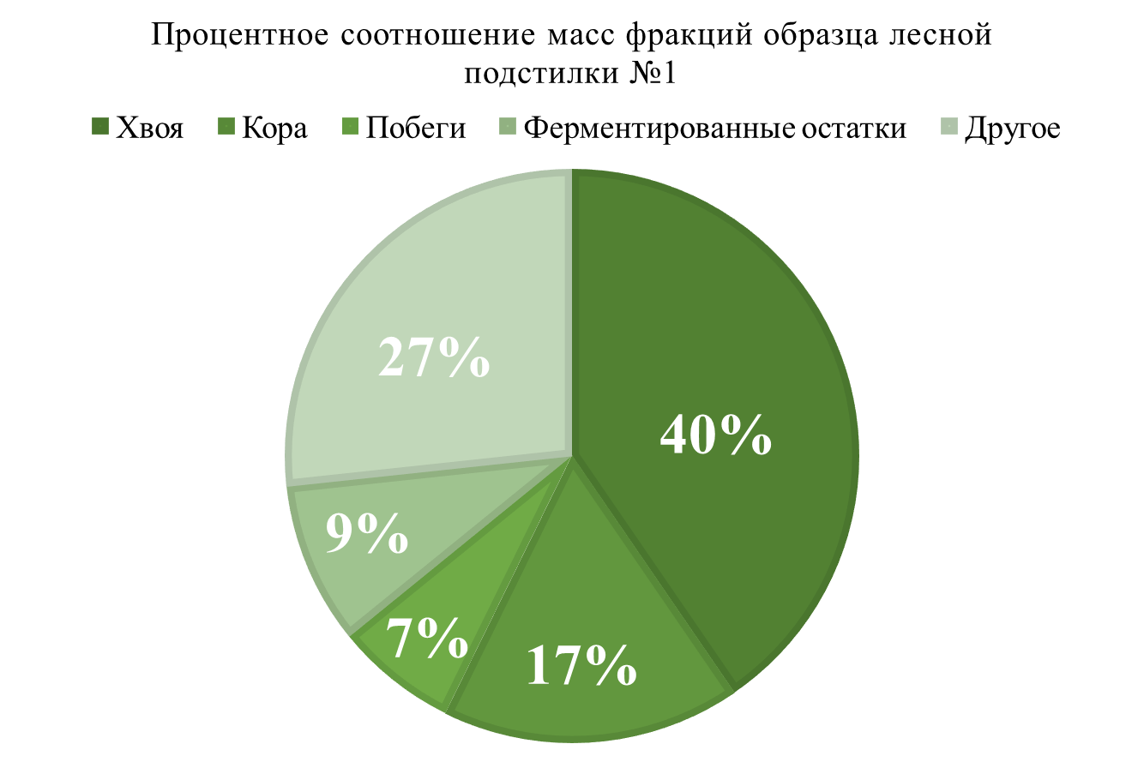

ПРИЛОЖЕНИЕ В
Схема 2
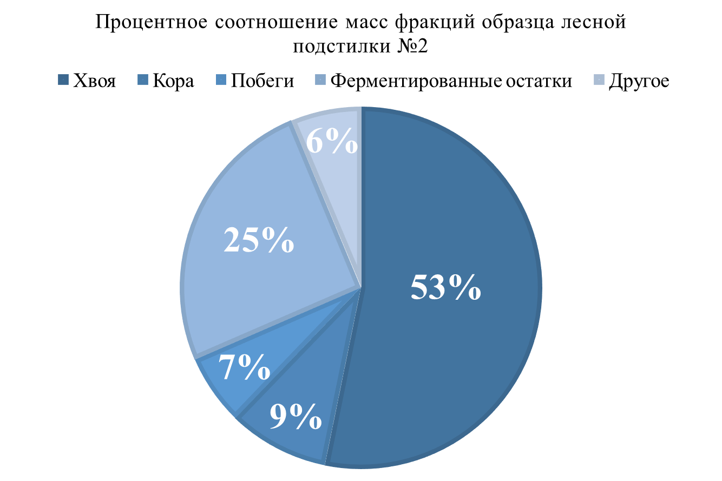
Схема 3
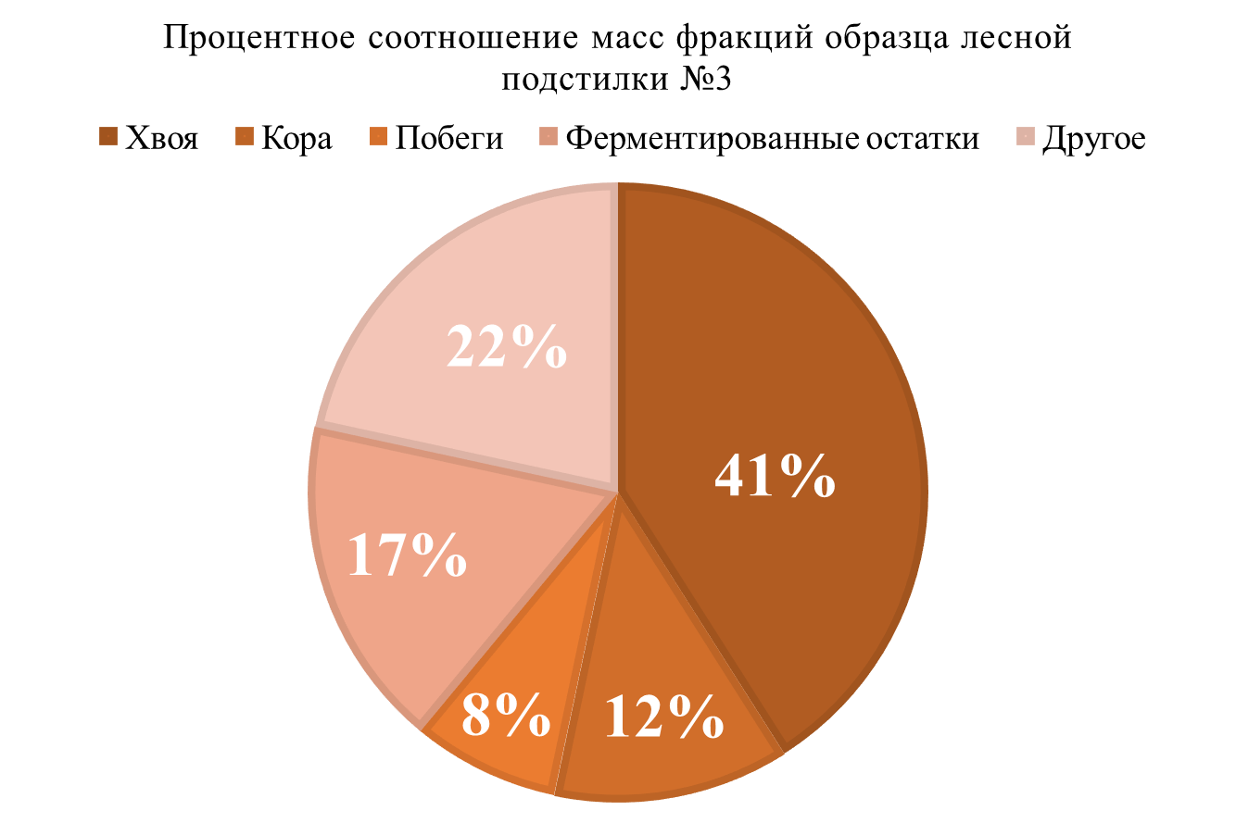

ПРИЛОЖЕНИЕ Г
Схема 4
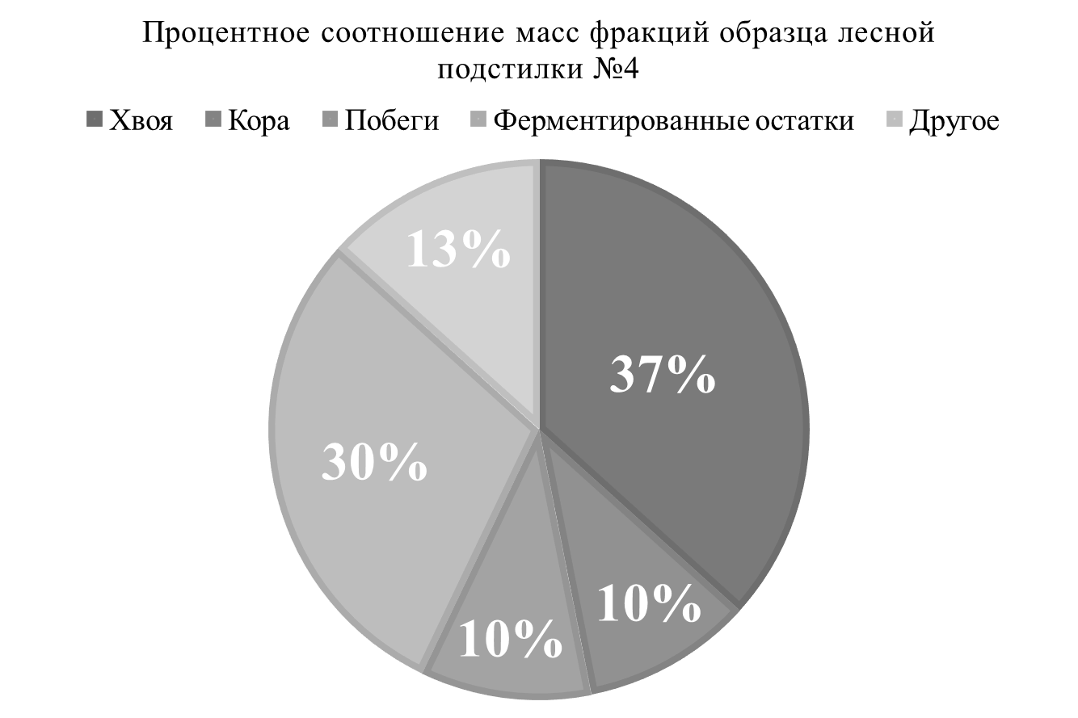
Схема 5
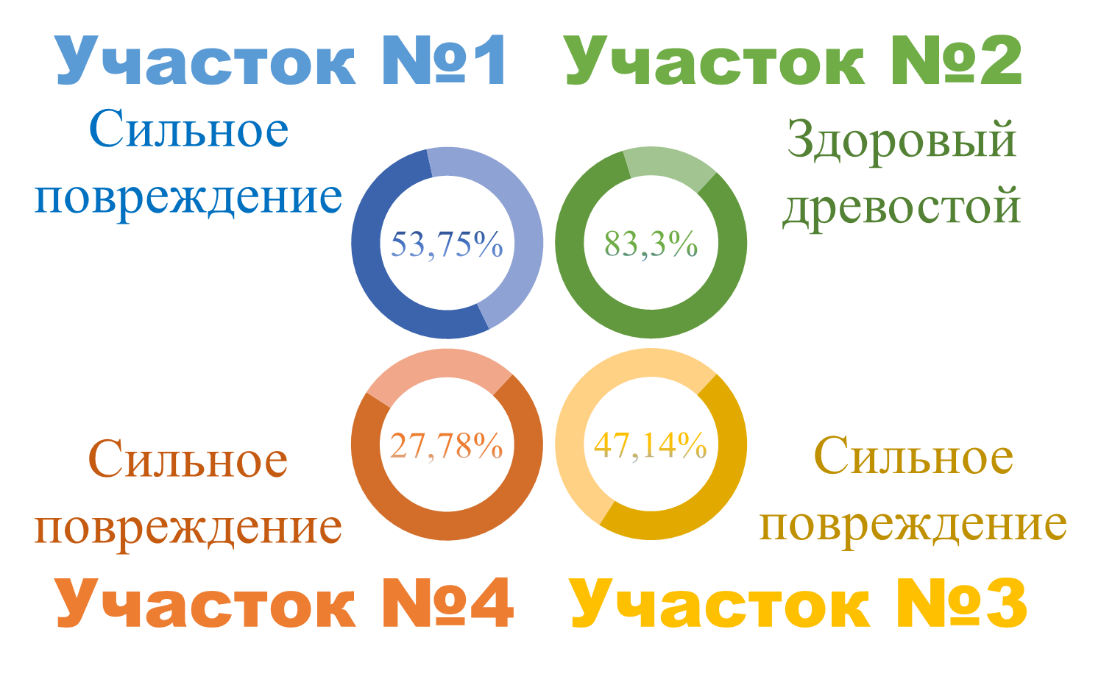

ПРИЛОЖЕНИЕ Д
Таблица 4
Фракционный состав
почвенного горизонта А₀ участка №1, в граммах и процентах
Фракция  Показатель | Хвоя | Кора | Побеги | Шишки | Мужские колоски | Ферментированные остатки | Всего
Масса, г | 106 | 44 | 18 | 63 | 6 | 24 | 261
% от общей массы | 40,6 | 16,9 | 6,9 | 24,1 | 2,3 | 9,2 | 100

Таблица 5
Фракционный состав
почвенного горизонта А₀ участка №2, в граммах и процентах
Фракция  Показатель | Хвоя | Кора | Побеги | Листья | Ферментированные остатки | Всего
Масса, г | 59 | 10 | 7 | 7 | 28 | 111
% от общей массы | 53,2 | 9,0 | 6,3 | 6,3 | 25,2 | 100

Таблица 6
Фракционный состав
почвенного горизонта А₀ участка №3, в граммах и процентах
Фракция  Показатель | Хвоя | Кора | Побеги | Шишки | Мужские колоски | Ферментированные остатки | Всего
Масса, г | 80 | 24 | 15 | 41 | 1 | 34 | 195
% от общей массы | 41,1 | 12,3 | 7,7 | 21,0 | 0,5 | 17,4 | 100

ПРИЛОЖЕНИЕ Е
Таблица 7
Фракционный состав
почвенного горизонта А₀ участка №4, в граммах и процентах
Фракция  Показатель | Хвоя | Кора | Побеги | Листья | Мужские колоски | Ферментированные остатки | Травянистые остатки | Камни | Всего
Масса, г | 36 | 10 | 10 | 1 | 1 | 29 | 1 | 10 | 98
% от общей массы | 36,8 | 10,2 | 10,2 | 1,0 | 1,0 | 29,6 | 1,0 | 10,2 | 100

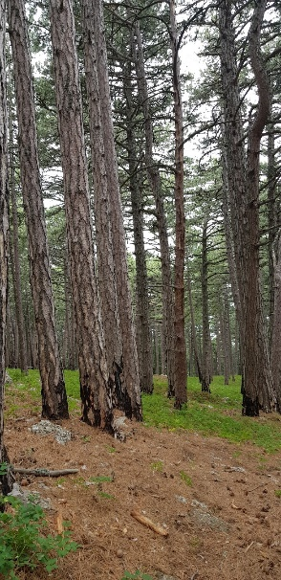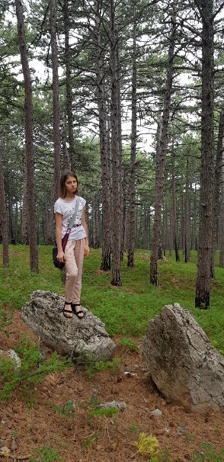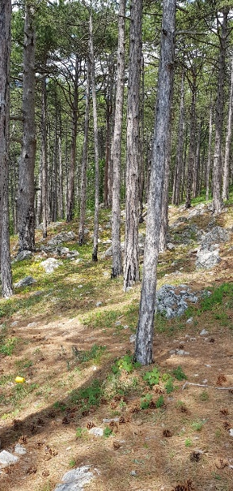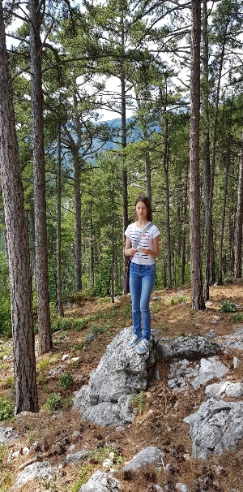
Фото 1, 2, 3, 4. Участки №1 и №4

ПРИЛОЖЕНИЕ Ж

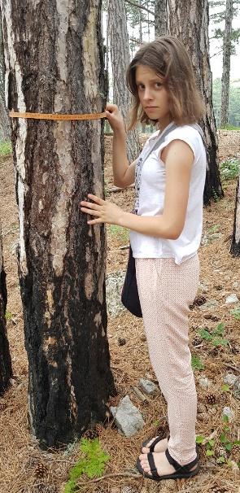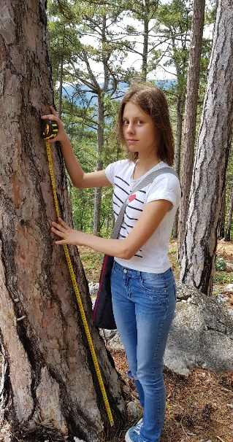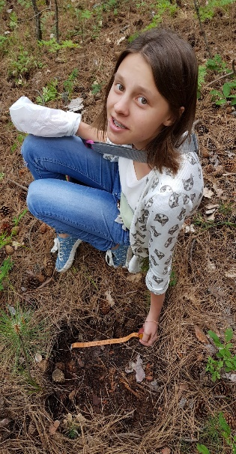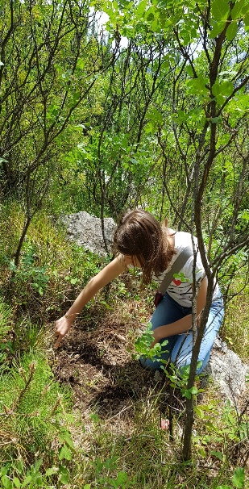
Фото 5, 6, 7, 8. Лесная таксация и отбор образцов почвы на участках №1, 3, 4
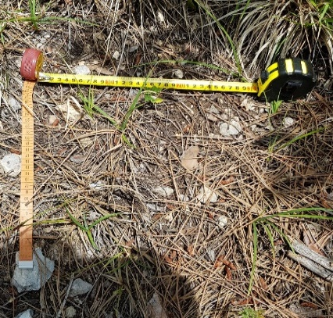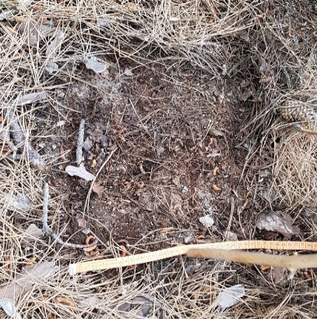
Фото 9, 10 и 11. Отбор почвенных образцов №4, 2. Сосны на участке №4
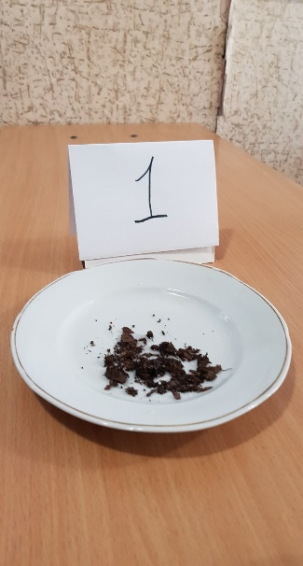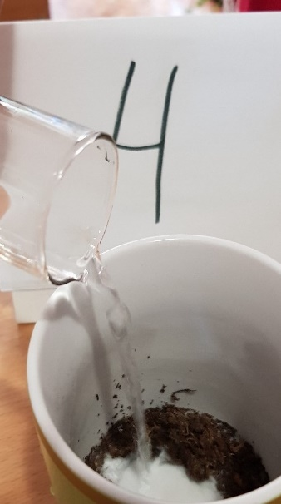
Фото 12,13,14,15. Определение кислотности почв образцов №1, 2, 3, 4

ПРИЛОЖЕНИЕ З

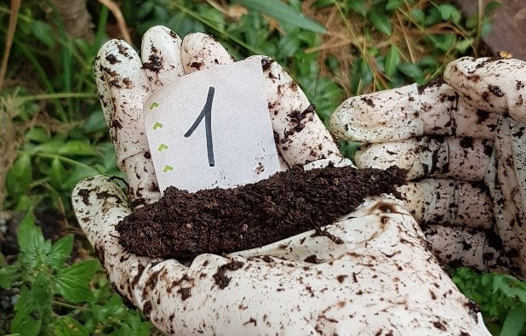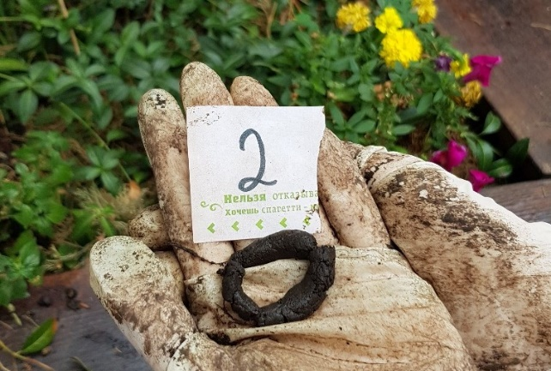
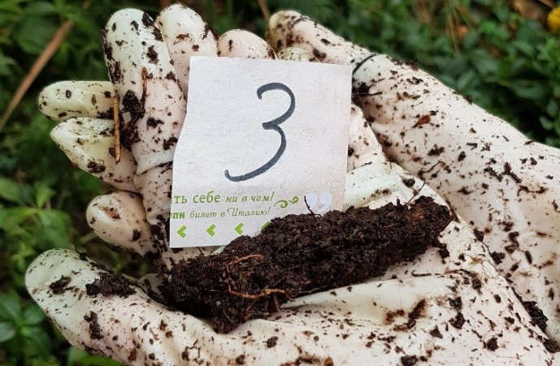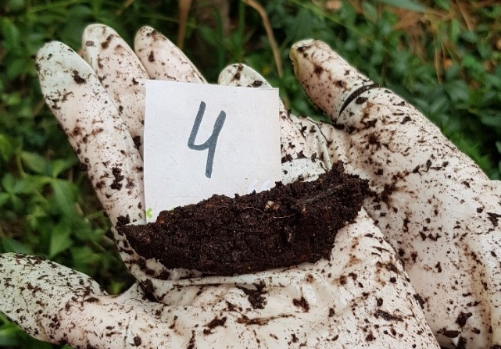
Фото 16, 17, 18, 19. Определение структуры почв образцов №1, 2, 3, 4

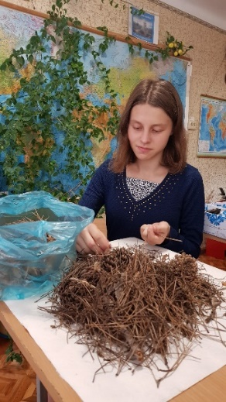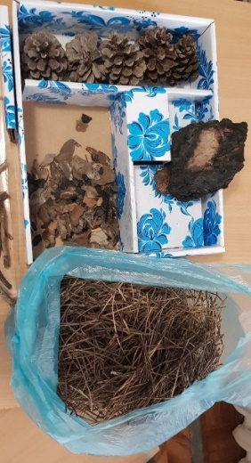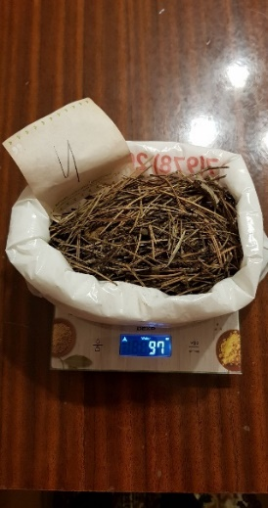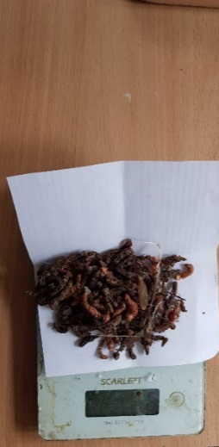
Фото 20, 21, 22, 23. Разбор на фракции образцов лесной подстилки и их взвешивание

ПРИЛОЖЕНИЕ И

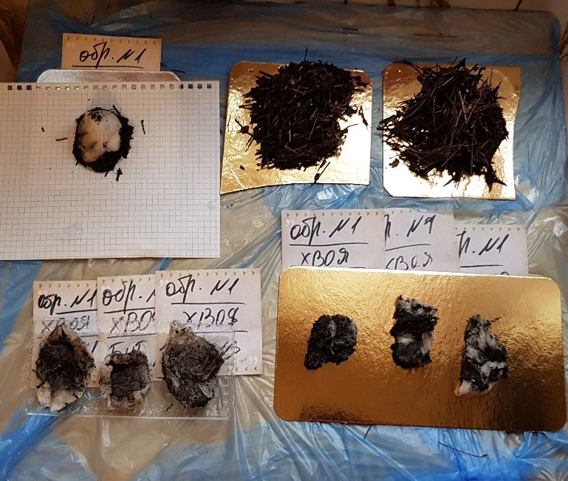
Фото 24. Фильтры, через которые была пропущена вода, использованная для отделения частиц почвы от хвои и ферментированных остатков

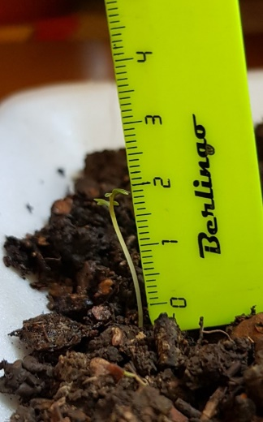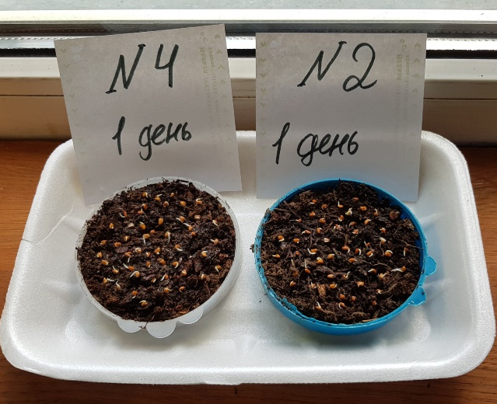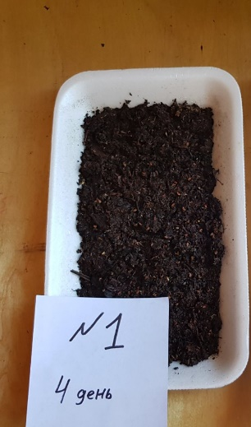
Фото 25 Фитотестирование

